◆ 基準 ◆

＜建築物移動等円滑化基準チェックリスト＞
施設等 | チェック項目
＜一般基準＞  標識  （政令第19条、  省令第113号） | ①移動等円滑化の措置がとられたエレベーターその他の昇降機の付近に設ける、当該エレベーターその他の昇降機があることを表示する標識 |  | －
＜一般基準＞  標識  （政令第19条、  省令第113号） |  | (1)高齢者、障害者等の見やすい位置に設けているか
＜一般基準＞  標識  （政令第19条、  省令第113号） |  | (2)標識に表示すべき内容が容易に識別できるもの（日本産業規格Ｚ8210に定められているときは、これに適合するもの）であるか
＜移動等円滑化経路＞  （政令第18条  第2項第一号） | ①階段又は段を設けていないか  （傾斜路又はエレベーターその他の昇降機を併設する場合は除く）
＜移動等円滑化経路＞  エレベーター及びその乗降ロビー  （政令第18条  第2項第五号、  告示第1493号） | ①籠は、利用居室、車椅子使用者用便房又は車椅子使用者用駐車施設がある階及び地上階に停止するか
＜移動等円滑化経路＞  エレベーター及びその乗降ロビー  （政令第18条  第2項第五号、  告示第1493号） | ②籠及び昇降路の出入口の幅は80ｃｍ以上であるか
＜移動等円滑化経路＞  エレベーター及びその乗降ロビー  （政令第18条  第2項第五号、  告示第1493号） | ③籠の奥行きは135ｃｍ以上であるか
＜移動等円滑化経路＞  エレベーター及びその乗降ロビー  （政令第18条  第2項第五号、  告示第1493号） | ④乗降ロビーは高低差がなく、その幅及び奥行きは、150ｃｍ以上であるか
＜移動等円滑化経路＞  エレベーター及びその乗降ロビー  （政令第18条  第2項第五号、  告示第1493号） | ⑤籠内及び乗降ロビーに、車椅子使用者が利用しやすい位置に制御装置を設けているか
＜移動等円滑化経路＞  エレベーター及びその乗降ロビー  （政令第18条  第2項第五号、  告示第1493号） | ⑥籠内に、籠が停止する予定の階及び籠の現在位置を表示する装置を設けているか
＜移動等円滑化経路＞  エレベーター及びその乗降ロビー  （政令第18条  第2項第五号、  告示第1493号） | ⑦乗降ロビーに、到着する籠の昇降方向を表示する装置を設けているか
＜移動等円滑化経路＞  エレベーター及びその乗降ロビー  （政令第18条  第2項第五号、  告示第1493号） | ⑧不特定多数の者が利用する建築物（床面積の合計が2,000㎡以上）の移動等円滑化経路を構成するエレベーター |  | －
＜移動等円滑化経路＞  エレベーター及びその乗降ロビー  （政令第18条  第2項第五号、  告示第1493号） |  | (1) 籠の幅は140ｃｍ以上であるか
＜移動等円滑化経路＞  エレベーター及びその乗降ロビー  （政令第18条  第2項第五号、  告示第1493号） |  | (2) 籠は、車椅子の転回に支障がない構造であるか
＜移動等円滑化経路＞  エレベーター及びその乗降ロビー  （政令第18条  第2項第五号、  告示第1493号） | ⑨不特定多数の者、又は主に視覚障害者が利用するエレベーター及び乗降ロビー |  | －
＜移動等円滑化経路＞  エレベーター及びその乗降ロビー  （政令第18条  第2項第五号、  告示第1493号） |  | (1) 籠内に、籠が到着する階並びに籠及び昇降路の出入口の戸の閉鎖を音声により知らせる装置を設けているか
＜移動等円滑化経路＞  エレベーター及びその乗降ロビー  （政令第18条  第2項第五号、  告示第1493号） |  | (2) 籠内及び乗降ロビーに設ける制御装置は、点字、文字等の浮き彫り、音による案内、その他これらに類する方法により視覚障害者が円滑に操作することができる構造であるか
＜移動等円滑化経路＞  エレベーター及びその乗降ロビー  （政令第18条  第2項第五号、  告示第1493号） |  | (3) 籠内又は乗降ロビーに、到着する籠の昇降方向を音声により知らせる装置を設けているか
＜移動等円滑化経路＞  特殊な構造  又は使用形態の  エレベーター  その他の昇降機  （政令第18条  第2項第六号、  告示第1492号） | ①車椅子に座ったまま使用するエレベーターで以下のいずれかに該当するもの  ・籠の定格速度15ｍ/分以下、かつ、床面積2.25㎡以下で、昇降行程4ｍ以下のもの  ・階段及び傾斜路に沿って昇降するもの |  | －
 |  | (1)平成12年建設省告示第1413号第一第九号に規定するものとしているか
 |  | (2) 籠の幅70ｃｍ以上、かつ、奥行き120ｃｍ以上であるか
 |  | (3)車椅子使用者が籠内で方向を変更する必要がある場合、籠の幅及び奥行きが十分に確保されているか
 | ②車椅子に座ったまま車椅子使用者を昇降させる場合に2枚以上の踏段を同一の面に保ちながら昇降を行うエスカレーターで、運転時の踏段の定格速度を30ｍ/分以下、かつ、2枚以上の踏段を同一の面とした部分の先端に車止めを設けたもの |  | －
 |  | (1)平成12年建設省告示第1417号第一ただし書に規定するものであるか

＜建築物移動等円滑化誘導基準チェックリスト＞
施設等 | チェック項目
＜一般基準＞  傾斜路又はエレベーターその他の昇降機の設置  （省令第５条） | 多数の者が利用する階段を設ける場合、階段に代わり、又はこれに併設する傾斜路又はエレベーターその他の昇降機（２以上の階にわたるときには、省令第７条に定めるものに限る）を設けているか

＜建築物移動等円滑化誘導基準チェックリスト（つづき）＞
施設等 | チェック項目
＜一般基準＞  エレベーター  （省令第７条、  告示第1487号） | ①多数の者が利用する居室、車椅子使用者用便房、車椅子使用者用駐車施設、車椅子使用者用客室又は車椅子使用者用浴室等がある階、及び直接地上へ通ずる出入口のある階に停止する、籠を備えたエレベーターを、当該階ごとに1以上設けているか
＜一般基準＞  エレベーター  （省令第７条、  告示第1487号） | ②多数の者が利用する全てのエレベーター及びその乗降ロビー |  | －
＜一般基準＞  エレベーター  （省令第７条、  告示第1487号） |  | (1) 籠及び昇降路の出入口の幅は80ｃｍ以上であるか
＜一般基準＞  エレベーター  （省令第７条、  告示第1487号） |  | (2) 籠の奥行きは135ｃｍ以上であるか
＜一般基準＞  エレベーター  （省令第７条、  告示第1487号） |  | (3) 乗降ロビーは高低差がなく、その幅及び奥行きは、150ｃｍ以上であるか
＜一般基準＞  エレベーター  （省令第７条、  告示第1487号） |  | (4) 籠内に、籠が停止する予定の階及び籠の現在位置を表示する装置を設けているか
＜一般基準＞  エレベーター  （省令第７条、  告示第1487号） |  | (5) 乗降ロビーに、到着する籠の昇降方向を表示する装置を設けているか
＜一般基準＞  エレベーター  （省令第７条、  告示第1487号） | ③多数の者が利用するエレベーター及びその乗降ロビーで、①に該当するもの |  | －
＜一般基準＞  エレベーター  （省令第７条、  告示第1487号） |  | (1) 籠及び昇降路の出入口の幅は80ｃｍ以上であるか
＜一般基準＞  エレベーター  （省令第７条、  告示第1487号） |  | (2) 籠の奥行きは135ｃｍ以上であるか
＜一般基準＞  エレベーター  （省令第７条、  告示第1487号） |  | (3) 乗降ロビーは高低差がなく、その幅及び奥行きは、150ｃｍ以上であるか
＜一般基準＞  エレベーター  （省令第７条、  告示第1487号） |  | (4) 籠内に、籠が停止する予定の階及び籠の現在位置を表示する装置を設けているか
＜一般基準＞  エレベーター  （省令第７条、  告示第1487号） |  | (5) 乗降ロビーに、到着する籠の昇降方向を表示する装置を設けているか
＜一般基準＞  エレベーター  （省令第７条、  告示第1487号） |  | (6) 籠の幅は140ｃｍ以上であるか
＜一般基準＞  エレベーター  （省令第７条、  告示第1487号） |  | (7) 籠は、車椅子の転回に支障がない構造であるか
＜一般基準＞  エレベーター  （省令第７条、  告示第1487号） |  | (8) 籠内及び乗降ロビーに、車椅子使用者が利用しやすい位置に制御装置を設けているか
＜一般基準＞  エレベーター  （省令第７条、  告示第1487号） | ④不特定多数の者が利用する全てのエレベーター |  | －
＜一般基準＞  エレベーター  （省令第７条、  告示第1487号） |  | (1) 籠及び昇降路の出入口の幅は80ｃｍ以上であるか
＜一般基準＞  エレベーター  （省令第７条、  告示第1487号） |  | (2) 籠の奥行きは135ｃｍ以上であるか
＜一般基準＞  エレベーター  （省令第７条、  告示第1487号） |  | (3) 籠内に、籠が停止する予定の階及び籠の現在位置を表示する装置を設けているか
＜一般基準＞  エレベーター  （省令第７条、  告示第1487号） |  | (4) 籠の幅は140ｃｍ以上であるか
＜一般基準＞  エレベーター  （省令第７条、  告示第1487号） |  | (5) 籠は、車椅子の転回に支障がない構造であるか
＜一般基準＞  エレベーター  （省令第７条、  告示第1487号） | ⑤不特定多数の者が利用するエレベーター及びその乗降ロビーで、①に該当するもの |  | －
＜一般基準＞  エレベーター  （省令第７条、  告示第1487号） |  | (1) 籠の奥行きは135ｃｍ以上であるか
＜一般基準＞  エレベーター  （省令第７条、  告示第1487号） |  | (2) 籠内に、籠が停止する予定の階及び籠の現在位置を表示する装置を設けているか
＜一般基準＞  エレベーター  （省令第７条、  告示第1487号） |  | (3) 乗降ロビーに、到着する籠の昇降方向を表示する装置を設けているか
＜一般基準＞  エレベーター  （省令第７条、  告示第1487号） |  | (4) 籠は、車椅子の転回に支障がない構造であるか
＜一般基準＞  エレベーター  （省令第７条、  告示第1487号） |  | (5) 籠内及び乗降ロビーに、車椅子使用者が利用しやすい位置に制御装置を設けているか
＜一般基準＞  エレベーター  （省令第７条、  告示第1487号） |  | (6) 籠の幅は160ｃｍ以上であるか
＜一般基準＞  エレベーター  （省令第７条、  告示第1487号） |  | (7) 籠及び昇降路の出入口の幅は90ｃｍ以上であるか
＜一般基準＞  エレベーター  （省令第７条、  告示第1487号） |  | (8) 乗降ロビーは高低差がなく、その幅及び奥行きは、180ｃｍ以上であるか
＜一般基準＞  エレベーター  （省令第７条、  告示第1487号） | ⑥不特定多数の者又は主として視覚障害者が利用するエレベーター及びその乗降ロビーで、①に該当するもの |  | －
＜一般基準＞  エレベーター  （省令第７条、  告示第1487号） |  | (1) ③のすべて又は⑤のすべてを満たしているか
＜一般基準＞  エレベーター  （省令第７条、  告示第1487号） |  | (2) 籠内に、籠が到着する階並びに籠及び昇降路の出入口の戸の閉鎖を音声により知らせる装置を設けているか
＜一般基準＞  エレベーター  （省令第７条、  告示第1487号） |  | (3) 籠内及び乗降ロビーに設ける制御装置は、点字、文字等の浮き彫り、音による案内その他これらに類する方法により視覚障害者が円滑に操作することができる構造であるか
＜一般基準＞  エレベーター  （省令第７条、  告示第1487号） |  | (4) 籠内又は乗降ロビーに、到着する籠の昇降方向を音声により知らせる装置を設けているか

＜建築物移動等円滑化誘導基準チェックリスト（つづき）＞
施設等 | チェック項目
＜一般基準＞  特殊な構造  又は使用形態の  エレベーター  その他の昇降機  （省令第８条、  告示第1485号） | ①車椅子に座ったまま使用するエレベーターで、以下のいずれかに該当するもの  ・籠の定格速度が15ｍ／分以下、かつ、床面積2.25㎡以下で、昇降行程4ｍ以下のもの  ・階段及び傾斜路に沿って昇降するもの |  |  | －
＜一般基準＞  特殊な構造  又は使用形態の  エレベーター  その他の昇降機  （省令第８条、  告示第1485号） |  | (1)平成12年建設省告示第1413号第一第九号に規定するものであるか
＜一般基準＞  特殊な構造  又は使用形態の  エレベーター  その他の昇降機  （省令第８条、  告示第1485号） |  | (2) 籠の幅70ｃｍ以上、かつ、奥行き120ｃｍ以上であるか
＜一般基準＞  特殊な構造  又は使用形態の  エレベーター  その他の昇降機  （省令第８条、  告示第1485号） |  | (3)車椅子使用者が籠内で方向を変更する必要がある場合、籠の幅及び奥行きが十分に確保されているか
＜一般基準＞  特殊な構造  又は使用形態の  エレベーター  その他の昇降機  （省令第８条、  告示第1485号） | ②車椅子に座ったまま車椅子使用者を昇降させる場合に2枚以上の踏段を同一の面に保ちながら昇降を行うエスカレーターで、運転時の踏段の定格速度を30ｍ/分以下、かつ、2枚以上の踏段を同一の面とした部分の先端に車止めを設けたもの |  |  | －
＜一般基準＞  特殊な構造  又は使用形態の  エレベーター  その他の昇降機  （省令第８条、  告示第1485号） |  | (1)平成12年建設省告示第1417号第一ただし書に規定するものであるか
＜一般基準＞  標識  （省令第14条） | ①移動等円滑化の措置がとられたエレベーターその他の昇降機の付近に設ける、当該エレベーターその他の昇降機があることを表示する標識 |  |  | －
＜一般基準＞  標識  （省令第14条） |  |  | （1）高齢者、障害者等の見やすい位置に設けているか
＜一般基準＞  標識  （省令第14条） |  |  | （2）標識に表示すべき内容が容易に識別できるもの（日本産業規格Ｚ8210に定められているときは、これに適合するもの）であるか

◆ 設計の考え方 ◆
・エレベーターは、高齢者、障害者等が安全かつ円滑に垂直移動を行うための有効な手段であり、その設計においては、高齢者、障害者等が容易に目的の空間まで到達できるようにすること、その移動等の負担を軽減すること等への配慮が求められる。
・乗降ロビー、エレベーターの設計では、車椅子使用者への配慮の他、視覚障害者・聴覚障害者への情報提供への配慮が求められる。
・使用時の安全性確保や利便性等を考慮すると、高齢者、障害者等の垂直移動にエスカレーターのみで対応することは好ましくなく、エレベーターで対応することが原則となる。

◆ 設計のポイント ◆

① エレベーター
・誰もが利用しやすく、わかりやすい位置に、施設用途や規模に応じた台数のエレベーターを設ける。
・乗降ロビー、籠には、車椅子使用者が円滑に利用できる空間を確保する。
・出入口の戸の前後には高低差を設けず、出入口には車椅子使用者が円滑に利用できる有効幅員を確保する。
・乗降ロビーの乗り場ボタンや籠内の操作盤等は、車椅子使用者のほか、視覚障害者や上肢障害者の利用に配慮したものとする。
・乗り場ボタンの手前では、視覚障害者に注意を喚起する措置を行う。
・籠の昇降方向を表示する装置・音声案内する装置等、視覚障害者や聴覚障害者等の利用に配慮した設備を設ける。
・乗降ロビーの床の仕上げは、滑りにくいものとする。
・エレベーターの付近には、エレベーターのあることをわかりやすく示す表示板等を設ける。

② エスカレーター
・エスカレーターは、主要な経路に隣接して設ける。
・乗降口は、高齢者、障害者等の安全な乗降に配慮するとともに、視覚障害者に注意を喚起する措置を行う。
・構造上の理由により、エレベーターを設けることが困難な場合には、車椅子使用者対応エスカレーターを設ける。
・エスカレーターの付近には、エスカレーターのあることをわかりやすく示す表示板等を設ける。

２．６．１ エレベーターの設計標準

（１）設置数、配置
・主要な経路上のエレベーターの籠（人を乗せ昇降する部分をいう。）は、利用居室、車椅子使用者用便房又は車椅子使用者用駐車施設がある階及び地上階に停止するものとする。（地上階又はその直上階若しくは直下階のみに利用居室を設ける場合にあっては、当該地上階とその直上階又は直下階との間の上下の移動に係る部分を除く。）
・多数の利用者が利用する居室、車椅子使用者用便房、車椅子使用者用駐車施設、車椅子使用者用客室又は車椅子使用者用浴室等がある階、及び直接地上へ通ずる出入口のある階に停止する籠を備えたエレベーターを、1以上設けることが望ましい。
・多数の利用者が利用する階段を設ける場合には、階段に代わり、又はこれに併設する傾斜路又はエレベーターその他の昇降機（2以上の階にわたるときには、エレベーターに限る。）を設けることが望ましい。（※１）
※１ 以下の場合を除く。
・階段が、車椅子使用者用駐車施設が設けられていない駐車場等のみに通ずるものである場合
・大規模な集会施設や劇場・競技場等、一度に多くの車椅子使用者等が集中することが想定される施設では、稼働力が低下する時間帯があるため、エレベーターの設置数、配置、籠の大きさ、出入口の幅員、乗降のしやすさ等に配慮する。
・地上階の直上階若しくは直下階のみに利用居室を設ける場合にも、利用居室、車椅子使用者用便房又は車椅子使用者用駐車施設がある階及び地上階に停止するエレベーターを、1以上設けることが望ましい。

＜設計例＞
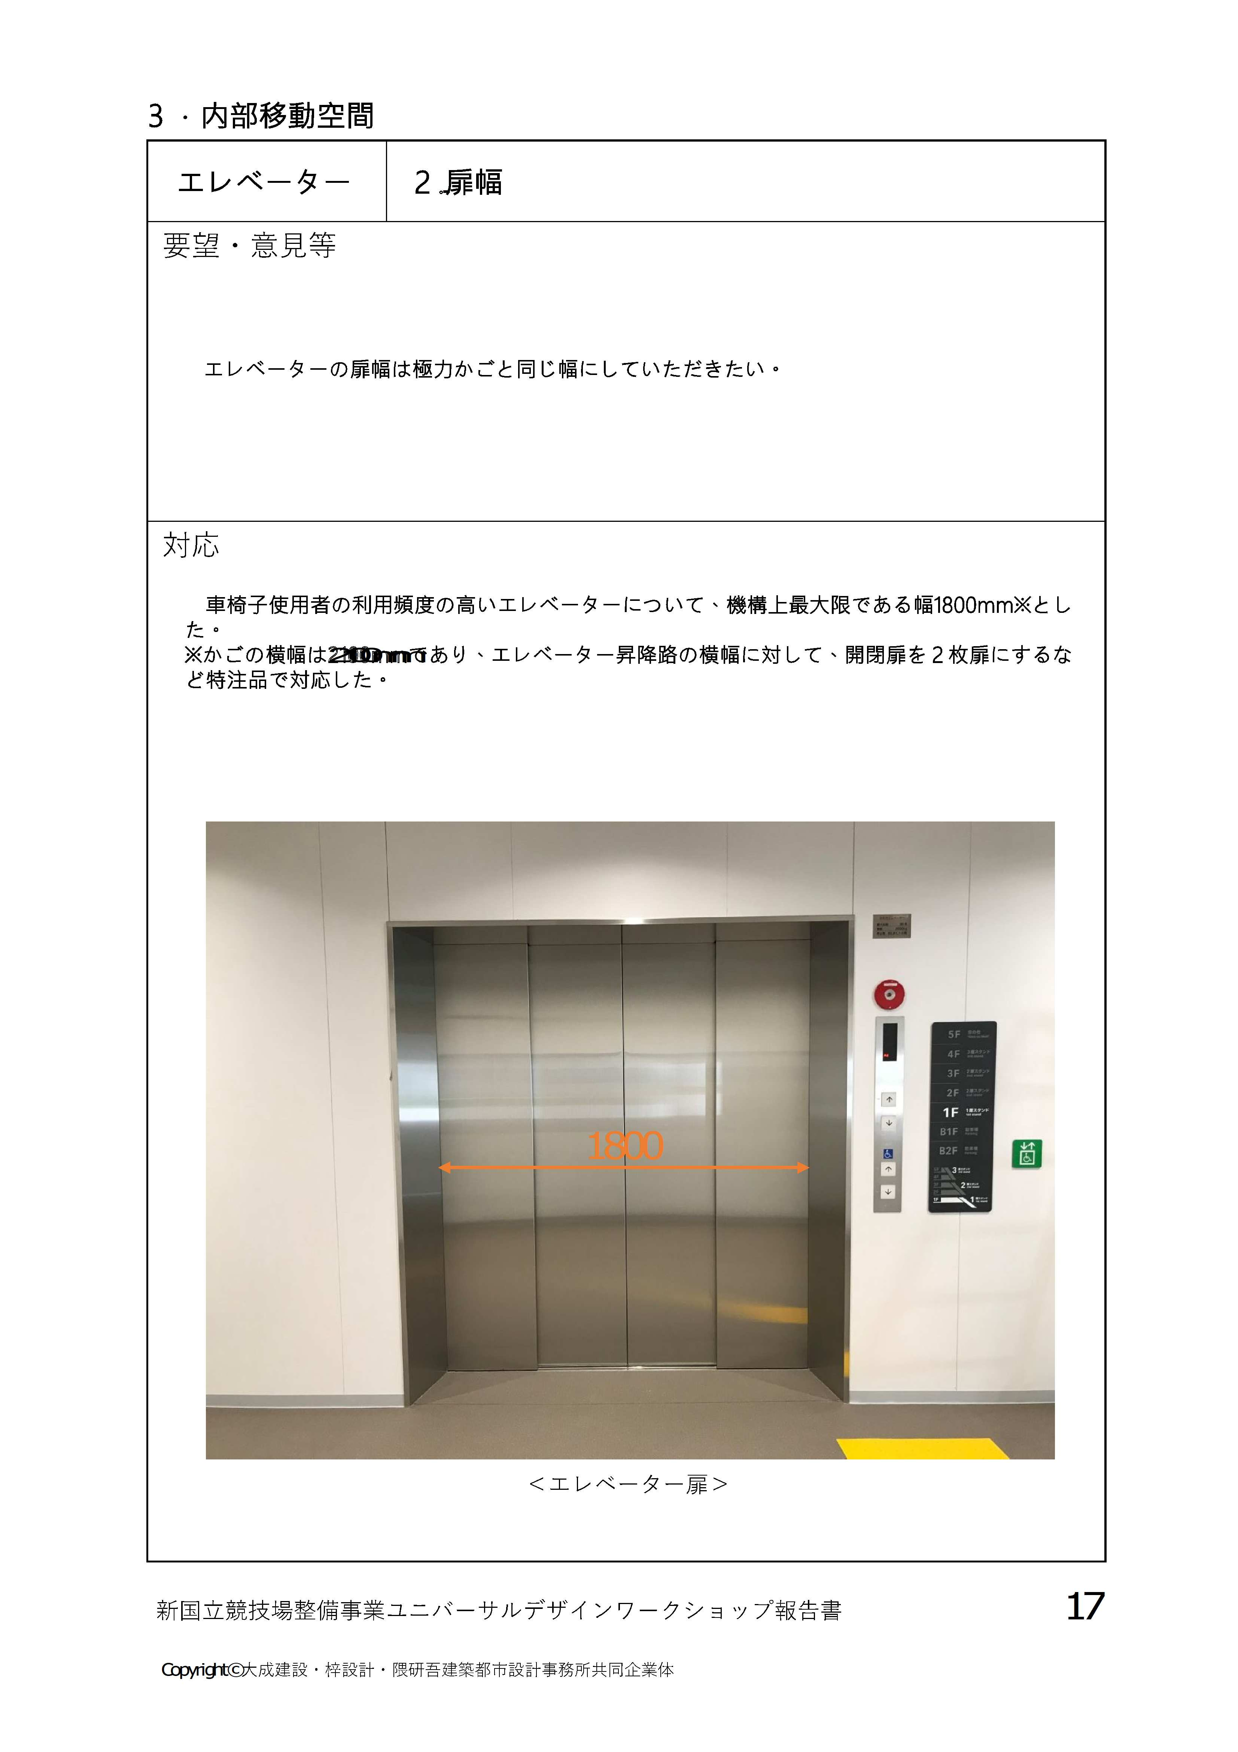
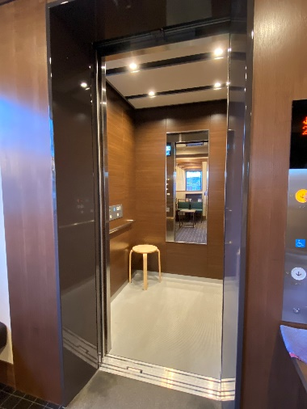
・一度の多くの車椅子使用者等が乗降できるエレベーターの出入口（幅180cm、2枚両側引戸）、籠（幅210cm、30人乗り）

・小規模建築物のエレベーターの出入口（幅80cm）と籠（幅135cm、奥行き140cm、11人乗り）

（２）出入口の有効幅員、空間の確保等

① 出入口の有効幅員
・主要な経路上のエレベーターの籠及び昇降路の出入口の幅は、80cm以上とする。
・主要な経路上以外のエレベーターでも、籠及び昇降路の出入口の幅は、80cm以上とすることが望ましい。
・不特定多数の者が利用する建築物の1以上のエレベーターの籠及び昇降路の出入口の幅は、90cm以上とすることが望ましい。

② 乗降ロビーの広さ
・主要な経路上のエレベーターの乗降ロビーは、高低差がないものとし、その幅及び奥行きは、150cm以上とする。
・主要な経路上以外のエレベーターでも、乗降ロビーは、高低差がないものとし、その幅及び奥行きは、150cm以上とすることが望ましい。
・不特定多数の者が利用する建築物の1以上のエレベーターの乗降ロビーは、高低差がないものとし、その幅及び奥行きは、180cm以上とすることが望ましい。
・新築の場合には、乗降ロビー付近には、下り階段・下り段差を設けない。
・乗降ロビー付近に、やむを得ず、下り階段又は下り段差を設ける場合には、車椅子使用者等の転落防止策を講じる。

③ 籠の広さ
・主要な経路上のエレベーターの籠の奥行きは、135cm以上とする。
・座位変換型の電動車椅子使用者等の利用に配慮し、主要な経路上のエレベーターの籠の奥行きは、150cm以上とすることが望ましい。
・主要な経路上以外のエレベーターでも、籠の奥行きは、135cm以上とすることが望ましい。
・床面積の合計が2,000㎡以上の不特定多数の者が利用する建築物では、主要な経路上のエレベーターの籠の幅は、140cm以上とし、籠は、車椅子の転回に支障がない構造とする。（収容人員11人乗り以上）
・多数の者が利用し、又は床面積の合計が2,000㎡未満の不特定多数の者が利用する建築物でも、主要な経路上のエレベーターの籠の幅は、140cm以上かつ収容人員11人乗り以上とすることが望ましく、籠は、車椅子の転回に支障がない構造とすることが望ましい。
・不特定多数の者が利用する建築物の1以上のエレベーターの籠の幅は、160cm以上とすることが望ましい。

＜籠・乗降ロビー内法寸法（移動等円滑化誘導基準）＞
 | １以上のエレベーター（ｃｍ以上） |  | その他のエレベーター（ｃｍ以上）
 | 多数の者が  利用する建築物 | 不特定多数の者が利用する建築物 | 多数の者が利用する建築物 | 不特定多数の者が利用する建築物
乗降ロビーの幅・奥行き | １５０ | １８０ | １５０ | １５０
出入口幅 | ８０ | ９０ | ８０ | ８０
籠の幅 | １４０ | 1６０ | － | １４０
籠奥行き | １３５ | １３５ | １３５ | １３５

＜JIS A4301に定められたエレベーターの籠の大きさ等（抜粋）＞
最大定員 | 籠の内法寸法 |  | 有効出入口
（人） | 間口（cm） | 奥行き（cm） | 奥行き（cm）
９ | １０５ | １５２ | ８０
１１ | １４０ | １３５ | ８０
１３ | １６０ | １３５ | ９０
１５ | １６０ | １５０ | ９０
１７ | １８０ | １５０ | １００
 | ２００ | １３５ | １１０
２０ | １８０ | １７０ | １００
 | ２００ | １５０ | １１０
２４ | ２００ | １７５ | １１０
 | ２１５ | １６０
※JISの表中の間口と奥行の寸法を入れ替えて製作することが可能
（奥行160cm以上とする場合、間口寸法も参照可）

・病院、福祉施設、共同住宅等では利用特性に配慮した籠形状とする。

＜設計例＞
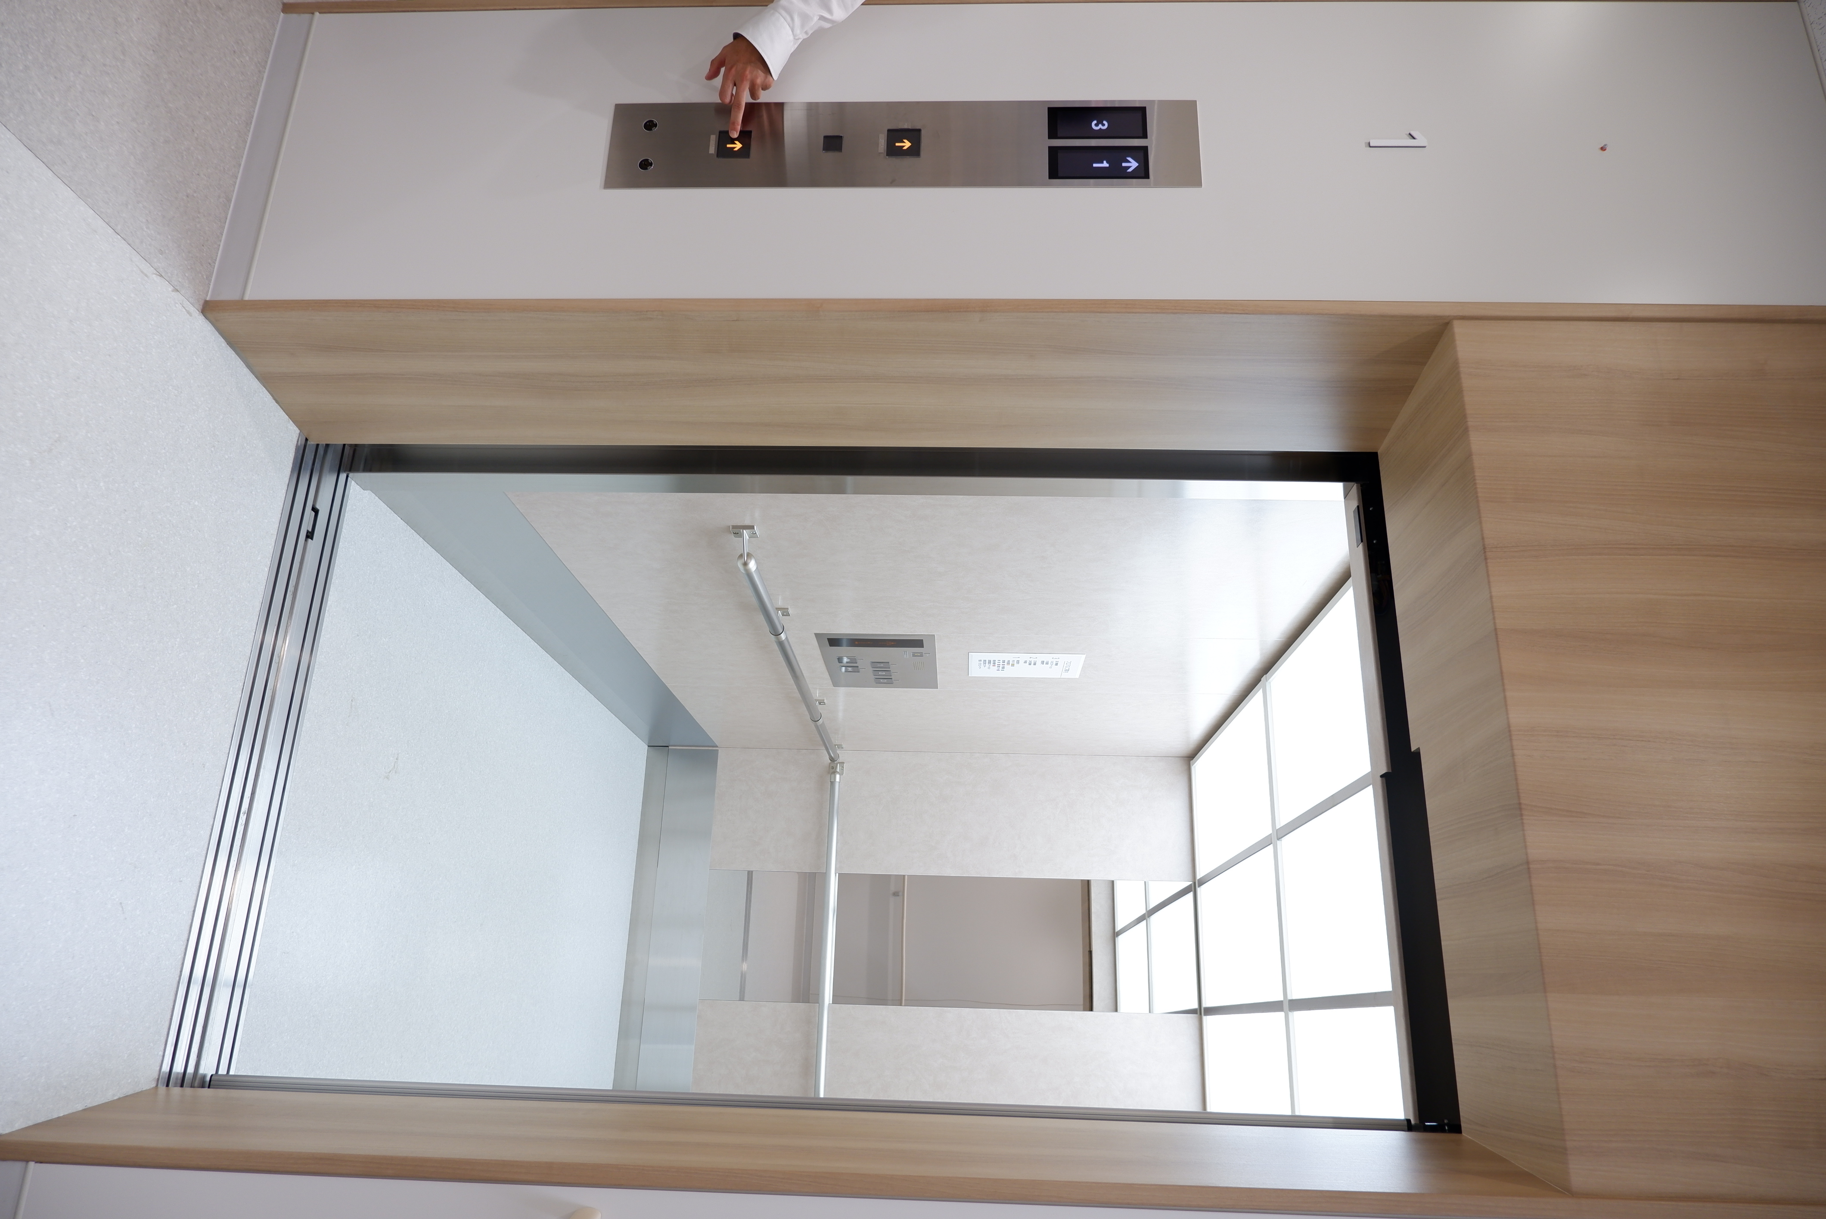
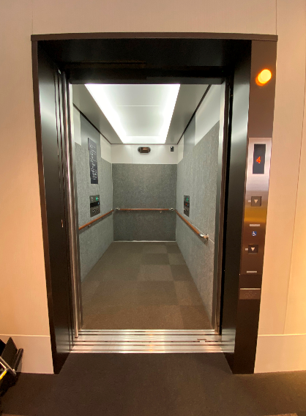
・座位変換型の車椅子使用者等や緊急時のストレッチャーの利用が可能な奥行き250cmの15人乗エレベーター

④ 段及びすきま
・籠の床と乗降ロビーの床の段は小さくし、かつ、すきまは、車椅子のキャスターが落ちないよう､3cm程度以下とする｡

（３）戸の形式
・聴覚障害者等の利用に配慮し、緊急時等において籠内外の連絡等が可能となるよう、エレベーターの出入口には、下端の高さが床上50㎝程度のガラス窓（防火区画との関係に注意が必要）を設けることが望ましい。
留意点：防火戸等の柱・枠
・エレベーターの防火区画を乗降ロビーに設けた防火戸で行う場合、防火戸の枠や柱が視覚障害者の歩行の障害になるだけでなく、衝突の危険がある。
・そのため、できる限り乗降ロビーでの防火区画を設けない区画設計とすることが望ましい。
・エレベーターの防火区画を乗降ロビーに設けた防火戸で行う場合、防火戸や防火シャッターの柱や枠が避難を妨げないようにすることが望ましい。

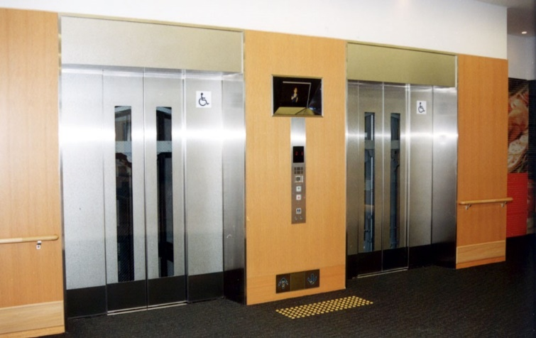
＜エレベーターの出入口の例＞ ＜設計例＞
・エレベーター出入口戸のガラス窓、ＴＶモニターの整備

（４）乗降ロビーの部品・設備等

① 車椅子使用者対応の乗り場ボタン
・主要な経路上のエレベーターの乗降ロビーには、車椅子使用者が利用しやすい位置に乗り場ボタン（制御装置）を設ける。
・車椅子使用者対応の乗り場ボタンの設置高さは、床から100cm程度とする。
・車椅子使用者対応の乗り場ボタンは、車椅子使用者が操作しやすく、当該ボタンを押すことにより、戸の開放時間が通常より長くなる機能を有するものとする。
・車椅子使用者対応の乗り場ボタンの付近等、車椅子使用者等の見やすい位置に、国際シンボルマークを表示する。

② 乗り場ボタンへの点字表示等
・主要な経路上のエレベーターの乗降ロビーに設ける乗り場ボタン（車椅子使用者が利用しやすい位置とその他の位置に乗り場ボタンを設ける場合にあっては、その他の位置に設けるもの）は、点字、文字等の浮き彫り、音による案内、その他これらに類するものにより、視覚障害者が円滑に操作することができる構造とする。（※２）
※２ 以下の場合を除く。
・エレベーター及び乗降ロビーを自動車車庫に設ける場合
・乗り場ボタンへの点字表示は、立位で使用する乗り場ボタンに設ける。
・乗り場ボタン等の操作ボタンへの点字表示は、ボタンの左側に設ける。
・視覚障害者の利用に配慮し、乗り場ボタンは昇降方向が識別できる形状とする。
・点字表示については、JIS T 0921を参照。
留意点：乗降ロビーの点字表示
・掌が字に対して水平になるようにして点字を読むため、車椅子使用者対応の乗り場ボタンのように低い位置にある点字表示は読み難い。
・そのため、乗り場ボタンへの点字表示は、立位で使用する乗り場ボタンに設ける。

③ 籠の昇降方向を伝えるための装置
・主要な経路上のエレベーターの乗降ロビーには、到着する籠の昇降方向を表示する装置を設ける。
・主要な経路上のエレベーターの乗降ロビーには、到着する籠の昇降方向を音声により知らせる装置を設ける。（※３）
※３ 以下の場合を除く。
・エレベーター及び乗降ロビーを自動車車庫に設ける場合
・主要な経路上以外のエレベーターでも、乗降ロビーに、到着する籠の昇降方向を表示する装置を設けることが望ましい。

④ 視覚障害者誘導用ブロック等
・視覚障害者が乗り場ボタンの位置を認知しやすいよう、乗り場ボタンの手前には、点状ブロック等を敷設する。
・視覚障害者誘導用ブロック等については、２．１４ Ｈ 視覚障害者誘導用ブロック等、音声等による誘導設備（２）を参照。

⑤ 屋根、庇
・雨天時の利用に困難が生じないよう、屋外に面するエレベーターの出入口には、屋根又は庇を設ける。
留意点：車椅子による乗降等
・屋外に面するエレベーターの出入口では、車椅子使用者は傘をさすことができないため、屋根、庇の設置が求められる。

（５）籠内の部品・設備等

① 手すり
・両側面の壁及び正面壁に設ける。
・取り付け高さは、床から75～85cm程度とすることが望ましい。
・手すりは、握りやすい形状とする。
・手すりについては、２．１４ Ａ 手すりを参照。

② 鏡
・車椅子使用者が籠の中で転回しなくても、戸の開閉状況が確認できるよう、籠入口正面壁面の床上40㎝から150㎝程度の範囲に、出入口状況確認用の鏡（ステンレス製、又は安全ガラス等）を設けることが望ましい。
・出入口が貫通型（スルー型）、直角２方向型及びトランク付型の籠の場合には、籠上部に凸面鏡等を設けることが望ましい。
・鏡の形状と設置位置は、車椅子使用者がバックで出るとき、出入口まわりの人や床が見やすいものとする。

③ 乗降者検知装置
・籠の出入口には光電式、静電式又は超音波式等で乗客を検出し、戸閉を制御する装置を設ける。
・光電式の場合は光電ビームを2条以上、床上20cm及び60cm程度の高さに設けることが望ましい。

＜エレベーターの乗降ロビー、籠の設計例＞

○平面図

○断面図

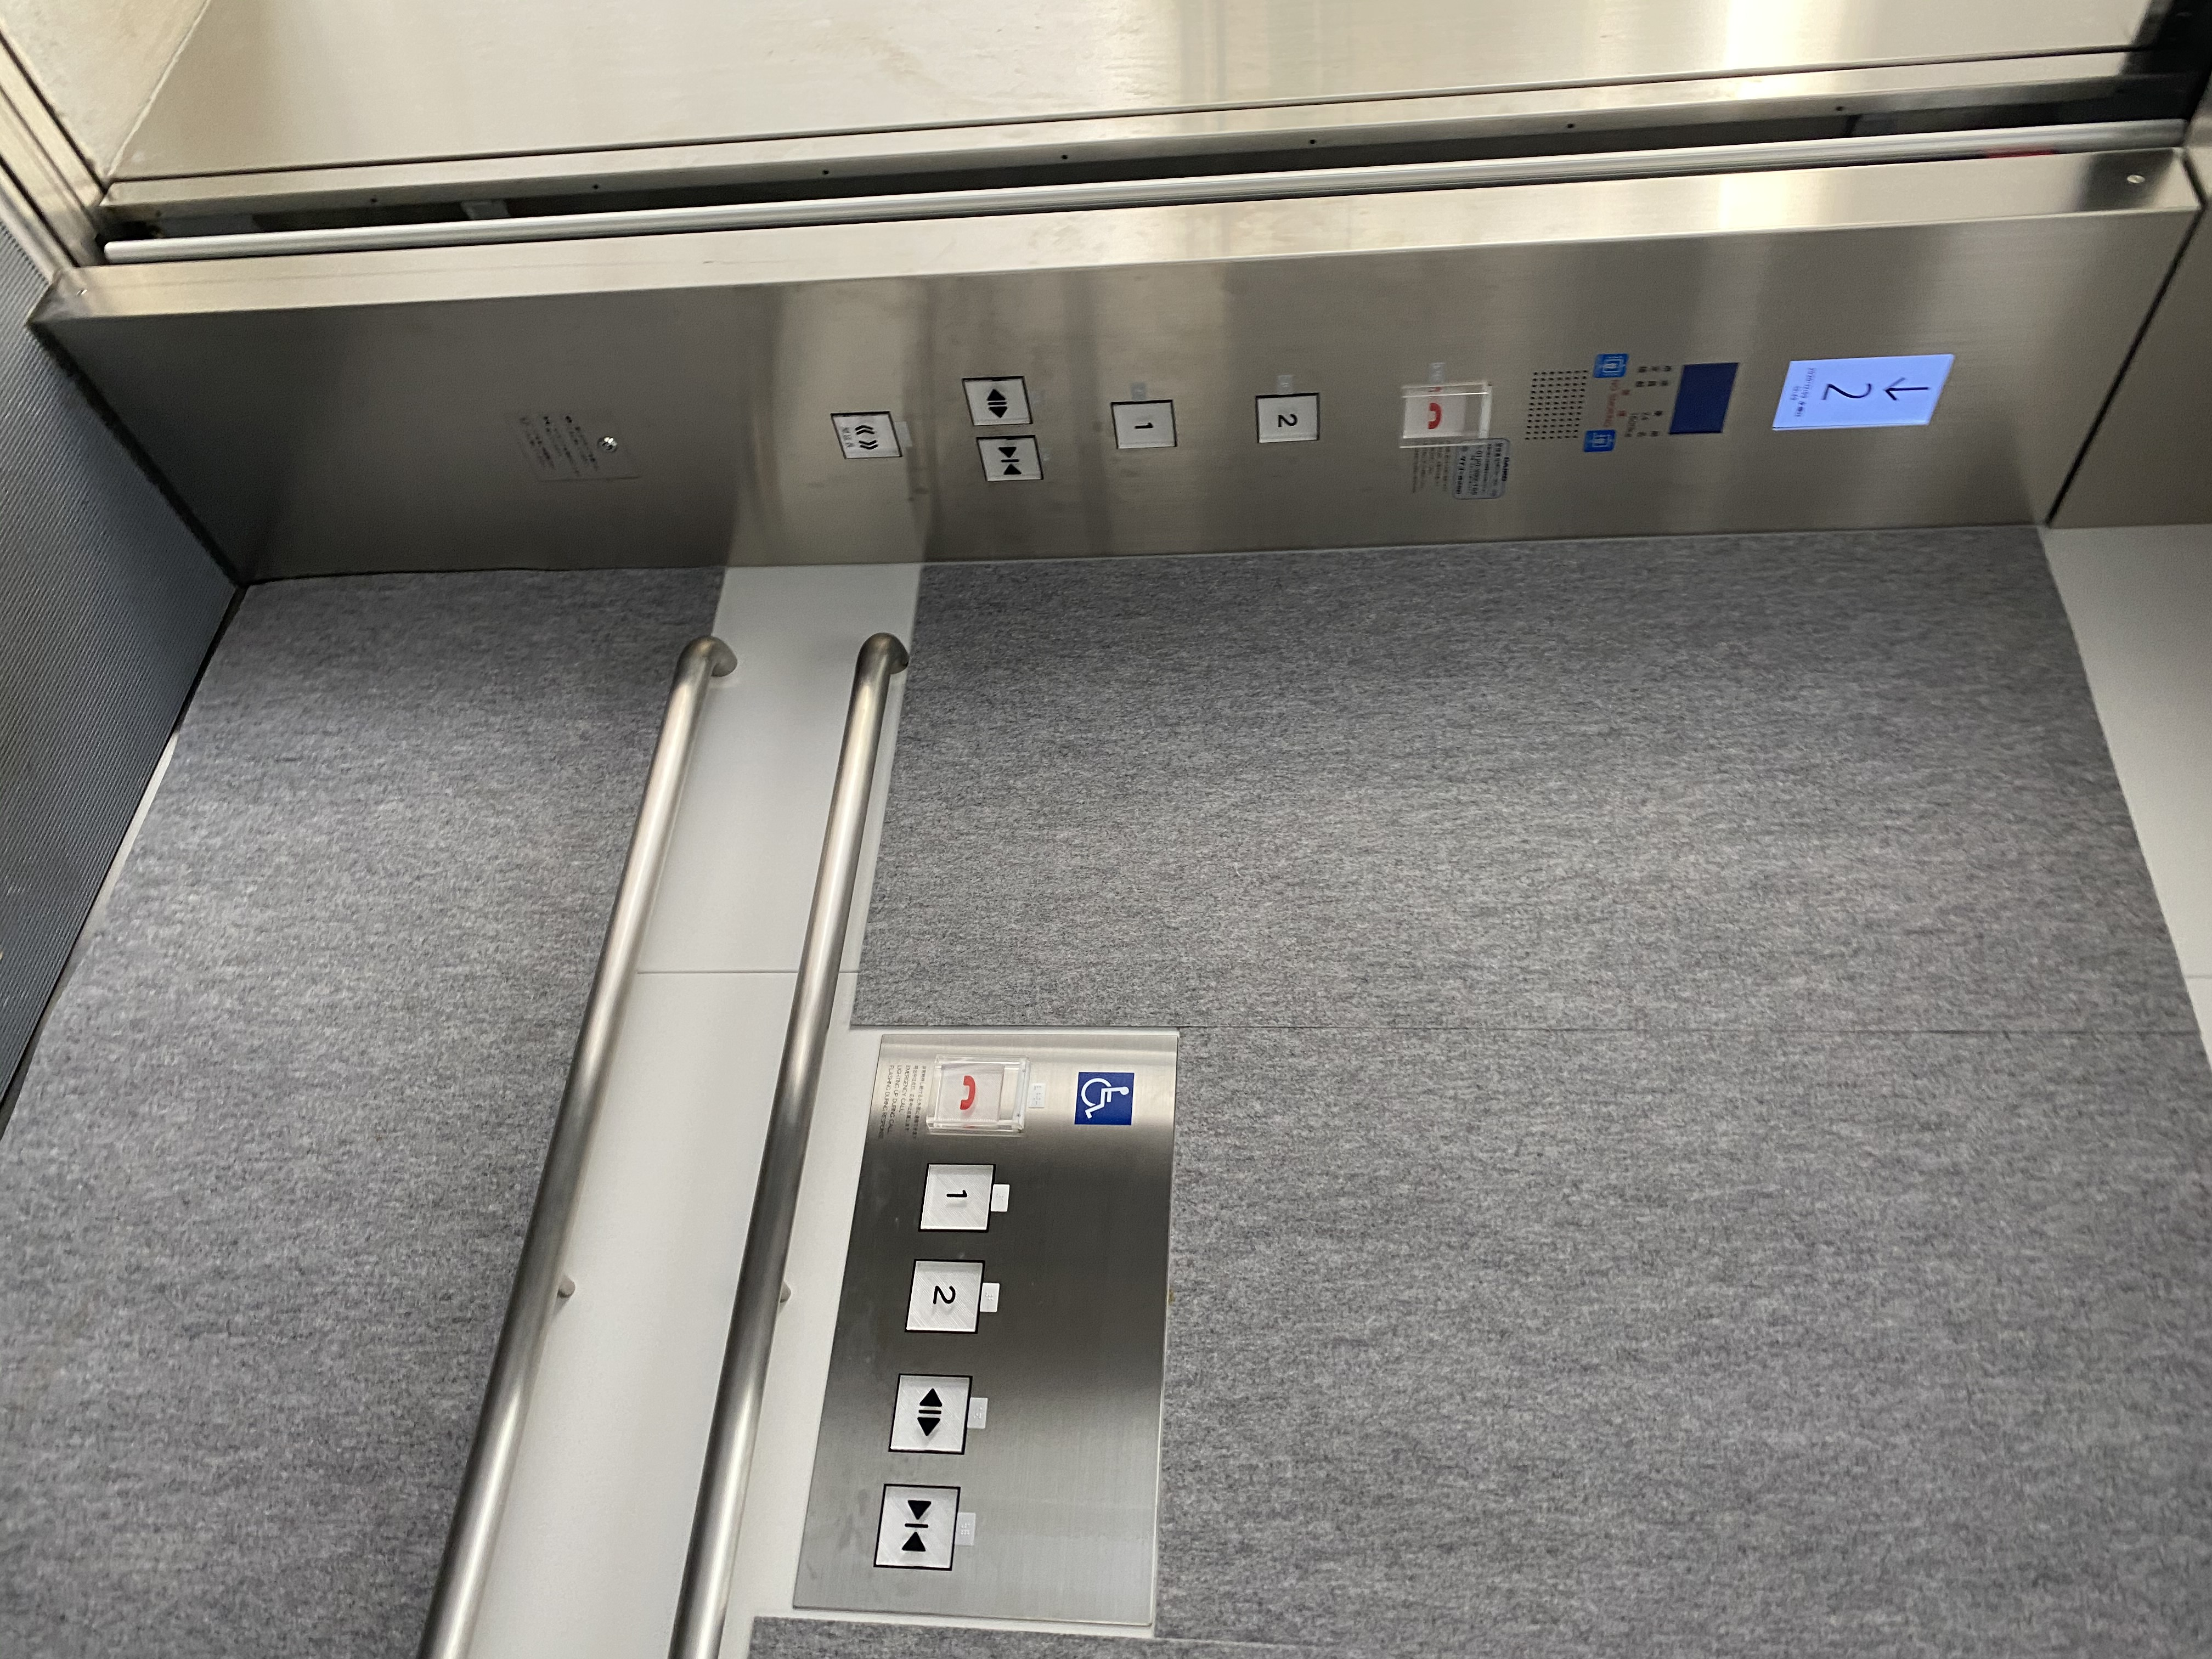
④ 車椅子使用者対応の主操作盤、副操作盤

＜設計例＞
・大きめのボタンが設けられた車椅子使用者対応の操作盤
・主要な経路上のエレベーターの籠内には、車椅子使用者が利用しやすい位置に操作盤（制御装置）を設ける。
・籠内で転回しにくい車椅子使用者の操作を考慮し､車椅子使用者対応の主操作盤、副操作盤は、籠中央の左右の壁に設ける。また、極端に籠の奥や手前に設けない。
・車椅子使用者の手の届く範囲を考慮し､車椅子使用者対応の主操作盤、副操作盤の設置高さは床から100㎝程度とすることが望ましい｡
・副操作盤の行き先ボタンは、ボタンを操作することにより､戸の開放時間が
通常より長くなる機能を有することが望ましい。（車椅子使用者用の主及び副操作盤の行き先ボタンは、戸の開放時間が通常より長くなる機能を標準的に有している。）
・主操作盤には、インターホン設備を設けることが望ましい。

⑤ 操作盤への点字表示等
・主要な経路上のエレベーターの籠内に設ける操作盤（車椅子使用者が利用しやすい位置とその他の位置に制御装置を設ける場合にあっては、その他の位置に設けるもの）は、点字、文字等の浮き彫り、音による案内、その他これらに類するものにより、視覚障害者が円滑に操作することができる構造とする。（※４）
※４ 以下の場合を除く。
・エレベーター及び乗降ロビーを自動車車庫に設ける場合
・点字表示は、籠内の立位で使用する操作盤の各ボタン（階数、開、閉、非常呼び出し、インターホン）に設ける。
・点字表示は、ボタンが縦配列の場合は左側に、横配列の場合は上側に行う。
・点字表示については、JIS T 0921を参照。
・タッチセンサー式のボタンは、視覚障害者には押したか否か認知が難しく、誤って押す可能性があるため、使用しないことが望ましい。
・ボタンの文字は、周囲との色の明度、色相又は彩度の差が大きいこと等により弱視者（ロービジョン）の操作性に配慮したものであることが望ましい。
・同一建築物内においては、操作盤の取付位置､配列、ボタンの形状､使い方等を統一することが望ましい。

⑥ 籠の昇降方向を伝えるための装置
・主要な経路上のエレベーターの籠内に、籠が停止する予定の階及び籠の現在位置を表示する装置を設ける。
・主要な経路上のエレベーターの籠内に、籠が到着する階並びに籠及び昇降路の出入口の戸の閉鎖を音声により知らせる装置を設ける。（※５）
・主要な経路上のエレベーターの籠内には、到着する籠の昇降方向を音声により知らせる装置を設ける。（※５）
※５ 以下の場合を除く。
・エレベーター及び乗降ロビーを自動車車庫に設ける場合
・主要な経路上以外のエレベーターでも、籠内に、籠が停止する予定の階及び籠の現在位置を表示する装置を設けることが望ましい。
留意点：出入口が２方向ある場合の音声による案内
・出入口が２方向あるエレベーターの籠内には、扉の開く方向、階数等をわかりやすく案内する音声案内装置を設けることが望ましい。

＜エレベーター操作盤の仕様の例＞

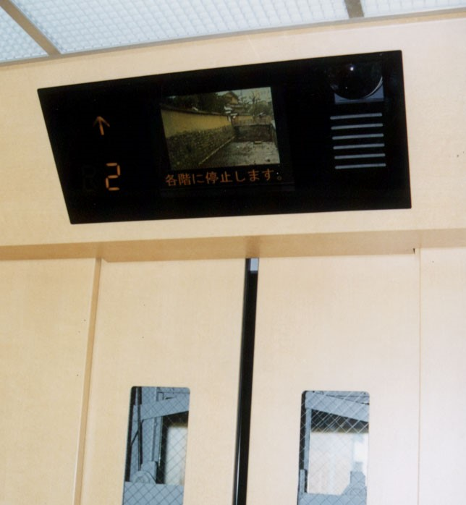
・籠内の電光表示（緊急時に文字情報が提供できる。）

＜設計例＞

⑦ その他の表示装置等
・過負荷（定員超過）の際の過荷重ブザーによる報知のわかりにくい利用者もいるため、過負荷の視覚的表示及び自動放送装置による案内をすることが望ましい。
・聴覚障害者等の利用に配慮し、籠出入口の枠、又は籠正面壁等の見やすい位置に、定員超過であることを示す過負荷表示灯を設けることが望ましい。

・聴覚障害者も含めた緊急時への対応に配慮すると、以下のような設備を設けることが望ましい。
・籠内に、緊急時等に情報提供や誘導案内等を行う表示装置等を設ける。
・故障が検知された場合は、故障したことが伝わるよう、自動的に籠内にその旨の表示を行うか、籠内に外部に故障を知らせるための非常ボタンを設ける。
・籠内に、緊急時に聴覚障害者が外部と連絡を取ることが可能な（緊急連絡を必要としている者が聴覚障害者であることが判別できる）ボタンを設置する。
・地震、火災、停電時管制運転を備えたエレベーターを設置する場合には、音声及び文字で管制運転により停止した旨を知らせる装置を設ける。
留意点：非常時のための設備
・籠内のインターホンボタンを押し、管理者又は保守会社が応答したときに、インターホンの応答表示が点灯するもの等を設けることが望ましい。
・設置が義務付けられている地震時等管制運転装置だけでなく、火災時管制運転装置を設けることが望ましい。
・管制運転が作動したときには、籠内の乗客に、電光表示等だけでなく、音声でも案内をすることが望ましい。
・非常呼び出しボタンは、触覚又は点字でわかるようにすることが求められる

（６）案内表示
・エレベーターその他の昇降機の付近には、エレベーターその他の昇降機があることを表示する表示板（標識）を設ける。

＜エレベーターの表示例

（出典：日本産業規格 JIS Z 8210）＞

・表示板は、高齢者、障害者等の見やすい位置に設ける。
・表示板は、ピクトグラム等の表示すべき内容が容易に識別できるもの（当該内容がJIS Z 8210 案内用図記号に定められているときは、これに適合するもの）とする。
エレベーター
Elevator
・表示板等については、２．１４ Ｇ 案内表示を参照。

（７）その他のエレベーターに関する標準
・車椅子兼用エレベーターに関する標準（JEAS-C506A）、視覚障害者兼用エレベーターに関する標準（JEAS-515D）（ともに（社）日本エレベーター協会制定）によることが望ましい。

参考例：商業施設等における優先エレベーターの案内表示
＜設計例＞
・不特定多数の者が多数利用する建築物（主に大
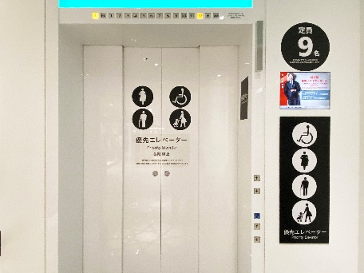
型商業施設等）では、複数のエレベーターを設
置し、そのうち1以上のエレベーターに、車椅
子使用者やベビーカー使用者等が 優先して利
用できることを乗場や出入り口扉に案内表示し、
より利用しやすい工夫を講じている。

・ベビーカーマーク等を設けた優先エレベーター

２．６．２ エスカレーターの設計標準

（１）部品・設備等

① 手すり
・移動手すりの折り返し端は、乗り口では踏段手前くし部分から70cm程度延長し、降り口では踏段後方くし部分から70cm程度延長することが望ましい。
・高齢者、障害者等の安全性を高めるため、エスカレーターの乗降口には、乗降口誘導用固定手すりを設ける。
・乗降口誘導固定手すりの長さは、100cm以上とすることが望ましい。
留意点：固定手すりの取り付け位置
・固定手すりを設ける場合エスカレーターの移動手すりとの間が狭いと、人や物が巻き込まれる危険性があるため、固定手すりの取り付け位置は、十分に検討する必要がある。
・固定手すりを移動手すりの外側に一部重なるように設けることにより、この危険性を少なくすることができる。

② 踏段
・踏段の水平部分は、3枚程度とすることが望ましい。
・定常段差に達するまでの踏段は、5枚程度とすることが望ましい。
・乗降口の足元に照明を配置する等、乗り口、降り口をわかりやすくする。
・踏段端部の縁取り等により、踏段相互を認知しやすくする。
・踏段の表面は、滑りにくい材料で仕上げる。

③ くし板
・くし板の表面は、滑りにくい材料で仕上げる。
・くし板は、くし板と踏段との色の明度、色相又は彩度の差が大きいことにより、段を容易に識別できるものとすることが望ましい。

④ 視覚障害者誘導用ブロック等
・視覚障害者に対し警告を行うため、エスカレーターの乗降口部には、点状ブロック等を敷設するか、乗降を誘導する音声案内装置を設ける。
・点状ブロック等は、エスカレーター乗り口、降り口部のランディングプレートから30cm程度離し、固定手すりの内側に敷設する。
・視覚障害者誘導用ブロック等については、２．１４ Ｈ 視覚障害者誘導用ブロック等、音声等による誘導設備（２）を参照。
・複合的商業施設、百貨店等の大規模建築物等では、エスカレーターの乗降口付近に、音声案内装置を設けることが望ましい。
留意点：エスカレーターへの誘導
・慣れない場所で視覚障害者がエスカレーターを利用する場合、上り下りの区別がわかりにくい、乗降のタイミングがはかりにくい等の問題がある。
・このため、視覚障害者をエスカレーターへ誘導する場合は、点状ブロック等や誘導固定手すりあるいは音声による案内、人的な対応等を組み合わせて安全に利用できるように配慮する必要がある。

⑤ その他の設備
・乗降口付近に、非常停止ボタンを設ける。

⑥ 車椅子使用者対応エスカレーター
・階段又は段に併設するエレベーターその他の昇降機に該当する車椅子使用者対応エスカレーターは、車椅子に座ったまま車椅子使用者を昇降させる場合に2枚以上の踏段を同一の面に保ちながら昇降を行うエスカレーターで、当該運転時において、踏段の定格速度を30m毎分以下とし、かつ、2枚以上の踏段を同一の面とした部分の先端に車止めを設けたものとする。
・車椅子使用者対応エスカレーターの構造は、平成12年建設省告示第1417号第一ただし書に規定するものとする。
・乗降口付近に、係員の呼び出しインターホンを設ける。

（２）案内表示
・エスカレーターの付近には、エスカレーターがあることを表示する表示板（標識）を設ける。
・車椅子使用者対応エスカレーターの付近には、車椅子使用者対応エスカレーターがあることを表示する表示板（標識）を設ける。
・表示板は、高齢者、障害者等の見やすい位置に設ける。
・表示板は、ピクトグラム等の表示すべき内容が容易に識別できるもの（当該内容がJIS Z 8210 案内用図記号に定められているときは、これに適合するもの）とする。

＜エスカレーターの表示例（出典：日本産業規格 JIS Z 8210）＞
エスカレーター
Escalator
上りエスカレーター
Escalator, up
下りエスカレーター
Escalator, down

留意点：エスカレーターの進行方向の表示
・時間帯等により進行方向が変わるエスカレーターでは、当該時間帯等におけるエスカレーターの進行方向を床面や手すり付近に表示、又は音声案内することが望ましい。
・エスカレーター利用時のはさまれ事故、転倒・転落事故を防止するために、利用者の注意を喚起する表示板等を設けることが望ましい。
・表示板等については、２．１４ Ｇ 案内表示を参照。
留意点：エスカレーター事故防止
・近年エスカレーターでの児童、高齢者等の事故が多発している。踏段端部や蹴込み部分両端部は黄色系でわかりやすく表示する。
・エスカレーターの速度についても用途に応じてスピードを落とす等、安全な運行管理に十分留意する。
・事故を誘発するエスカレーター内での歩行を禁止する十分な注意喚起が望まれる。そのための案内表示が必要である。

＜エスカレーターの例＞

＜設計例＞
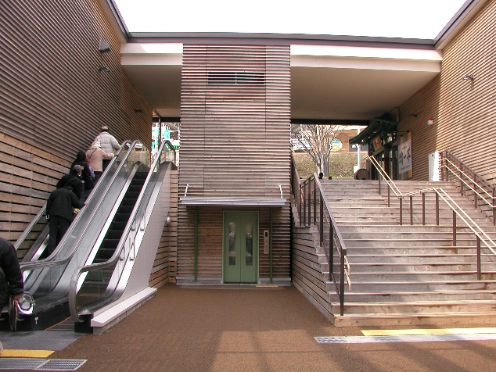
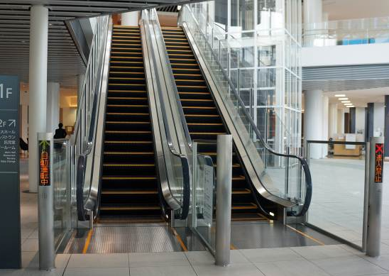

・エスカレーターの進行方向を表示した電光表示（進入禁止の表示があるエスカレーターに進入すると、ブザーが鳴る。）
・視覚障害者に対し警告を行うため、乗降口部に点状ブロックを敷設したエスカレーター

２．６．３ 改善･改修のポイント
・エレベーターの改善・改修にあたっては、建築物移動等円滑化基準に適合させることの他、２．６．１ エレベーターの設計標準 に基づき改善・改修することが望ましいが、特に以下の点に配慮して設計する。
・音声による案内を設ける。
・構造上の理由により、エレベーターを設けることが困難な場合には、車椅子使用者対応エスカレーターや段差解消機の設置等により対応する。

エレベーター及び乗降ロビーが、主として自動車の駐車の用に供する施設に設けるものである場合を除く。（告示第1494号）
階段が、車椅子使用者用駐車施設が設けられていない駐車場等のみに通ずるものである場合を除く。（告示第148８号第二）
エレベーター及び乗降ロビーが、主として自動車の駐車の用に供する施設に設けるものである場合を除く。（告示第1486号）

